POKUS- uvijeti klijanja
Danas ćete posaditi zrno graha i pratiti nekoliko dana što se događa
Potrebno nam je:
- Zrno graha
- Čista staklenka
- Papirnati kuhinjski ručnik ili toalet papir
- Voda

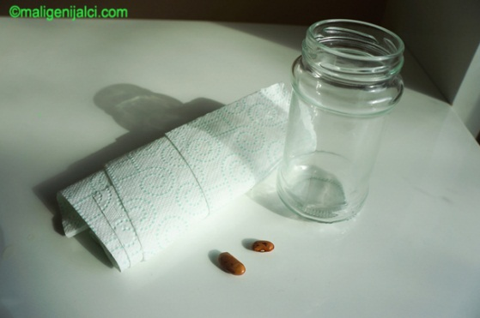

ZADATAK:
U staklenku stavi malo vode
Ubaci papir
Stavi grah
Svaki dan poškropi s malo vode
Staklenku drži na prozoru( treba joj sunca i svjetla)
Promatraj nekoliko dana što se događa
- 